**Карточка 15 "Логические уравнения и синтез логических выражений"**

**1.** Решите уравнение:

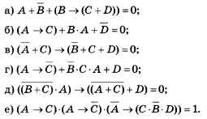

**2.**Сколько различных решений имеет уравнение:

а)  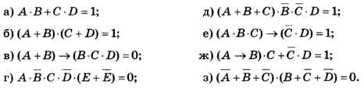

б) 

**3.**Сколько существует различных наборов значений логических переменных x1, x2, x3, x4, x5, y1, y2, y3, y4, y5, которые удовлетворяют всем перечисленным ниже условиям?

**(x1 → x2) ∧ (x2 → x3) ∧ (x3 → x4) ∧ (x4 → x5 ) = 1**

**(y1 → y2) ∧ (y2 → y3) ∧ (y3 → y4) ∧ (y4 → y5 ) = 1**

**x1 ∨ y1 = 1**

 В ответе не нужно перечислять все различные наборы значений переменных x1, x2, x3, x4, x5, y1, y2, y3, y4, y5, при которых выполнена данная система равенств. В качестве ответа Вам нужно указать количество таких наборов.

**4.**Сколько существует различных наборов значений логических переменных x1, x2, x3, x4, x5, x6, x7, x8, которые удовлетворяют указанному ниже условию?

**((x1 ≡ x2) → (x3 ≡ x4)) ∧ ((x3 ≡ x4) → (x5 ≡ x6)) ∧ ((x5 ≡ x6) → (x7 ≡ x8)) = 1**

 В ответе не нужно перечислять все различные наборы значений переменных x1, x2, x3, x4, x5, x6, x7, x8, при которых выполнена данная система равенств. В качестве ответа Вам нужно указать количество таких наборов.

**5.** Постройте выражения для логической функции, заданной таблицей истинности. Используйте разные методы (3 способа) и сравните их.

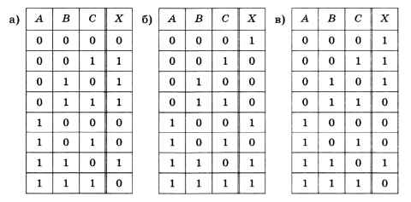

**6*.**Сколько существует различных наборов значений логических переменных x1, x2, x3, x4, x5, y1, y2, y3, y4, y5, которые удовлетворяют всем перечисленным ниже условиям?

**(x1→x2) ∧ (x2→x3) ∧ (x3→x4) ∧ (x4→x5) = 1**

**(x1→y1) ∧ (x2→y2) ∧ (x3→y3) ∧ (x4→y4) ∧ (x5→y5) = 1**

 В ответе не нужно перечислять все различные наборы значений переменных x1, x2, x3, x4, x5, y1, y2, y3, y4, y5, при которых выполнена данная система равенств. В качестве ответа Вам нужно указать количество таких наборов.

**7*.**Сколько существует различных наборов значений логических переменных *x*1, *x*2, *x*3, *x*4, *x*5, *x*6, *y*1, *y*2, *y*3, *y*4, *y*5, *y*6, которые удовлетворяют всем перечисленным ниже условиям

**(*x*1→*x*2) ∧ (*x*2→*x*3) ∧ (*x*3→*x*4) ∧ (*x*4→*x*5) ∧ (*x*5→*x*6) = 1**

**(*y*2→*y*1) ∧ (*y*3→*y*2) ∧ (*y*4→*y*3) ∧ (*y*5→*y*4) ∧ (*y*6→*y*5) = 1**

***x*6→*y*6 = 1**

 В ответе не нужно перечислять все различные наборы значений переменных *x*1, *x*2, *x*3, *x*4, *x*5, *x*6, *y*1, *y*2, *y*3, *y*4, *y*5, *y*6, при которых выполнена данная система равенств. В качестве ответа Вам нужно указать количество таких наборов.